31、风狂雨骤
二次跳空阴线：在下调行情中股价连续两次跳空向下，这通常是买盘崩溃的表现，投资者应及早出局，股价有可能加速下挫。一般情况下，股价跳空下行时，投资者即应考虑退出。第二天跳空低走时，就更不能再对反弹抱有半点不切实际的幻想，可考虑彻底清仓。从中国股市的实际情况来看，只要不是跳空跌停，或是向下跳空后曾经回补缺口，连续跳空五、六次的现象也不是十分罕见的。
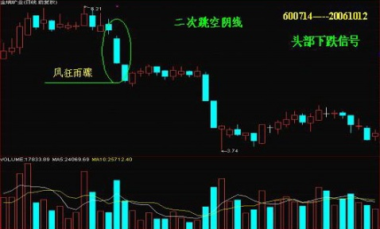

32、直上青云
上升中跳高十字星：随着股价上升，在中大阳线后常会出现或多或少的类十字星。这些类十字星只是上涨途中的暂时整理而已，次日若股价上扬且伴随成交量的有效放大，一般为介入信号，通常将再出现一波快速上攻行情。本K线组合中类十字星数量多少不定，少则一颗，多则三、四颗，无论星线多少，只要再次放量上攻，即会加速上扬，故投资者一般应在放量时及时介入，坐享顺水推舟之乐。
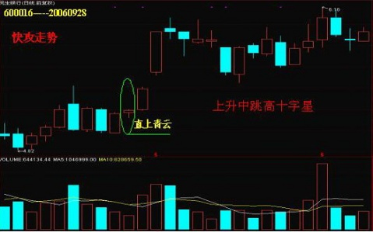

33、当头棒喝
高档覆盖线：股价连续扬升，在高档走出大阳线，第二天股价顺势高开，由于受到获利回吐盘影响，股价持续滑落，并跌至前一阳线实体之内收盘，从而形成覆盖线组合。此覆盖线出现在长期上涨后的高位，可能构成行情见顶的信号。
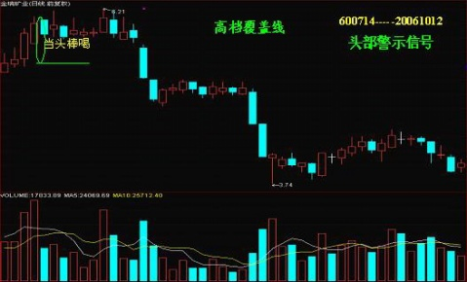

34、浪子回头
上升中途归顺线：股价上升过程中，某一天收出一根阴线，似乎要进行调整，但第二天却峰回路转，多头一开盘即已稳占上风，在前一根阴线的开盘价之上开盘并高走高收，形成上升中途归顺线。此间，一旦多头将战火烧到空头防线（即前一阴线的收市价）之后，则通常为空头将全线崩溃的先兆，投资者可考虑此时介入，而不必等待阳线的形成。
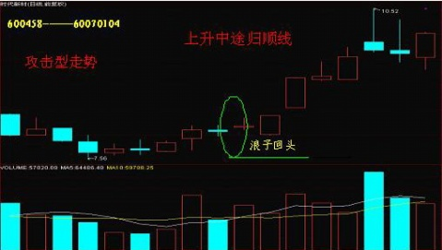

35、葵花向阳
上升中途上拉线：在股价上升途中，空头不甘于承认自己的失败，死命想压住股价，从而收出阴线，谁知第二天即遭到多头更加猛烈的攻击，在前一根阴线的实体之内开盘并收盘于前一阴线的开盘价之上，形成上升中途的上拉线，这通常是股价将加速上行的预兆。由于空头已经不能守住自己的阵地，一开盘即被多头轻骑奔袭，杀到己方防线后面，这常常是空头大厦将倾的预兆。一般情况下，投资者可考虑在形成阴线的次日一开盘就及时介入，也可等当天的上拉线基本形成时再加入战阵，以策安全。
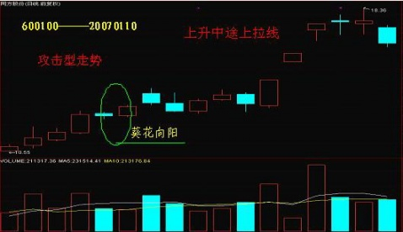

36、映日荷花
上升中途阳孕阴：股价持续上行后拉出一根实体较大的阳线，第二天却出一根包孕在前一阳线实体内的小阴线，这通常是股价将加速上行的迹象。由于本K线组合中的小阴线连前一阳线的开盘价都无力攻克，说明空头抵抗力量非常薄弱，此时可以考虑常常是买方加码的大好时机。
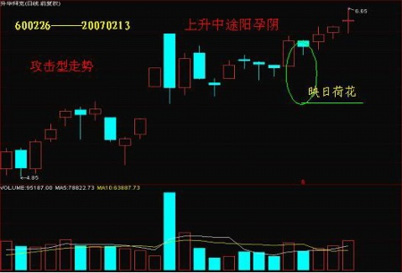

37、忍辱负重
上升中途阳孕阳：股价正在上行，前一天收出一根实体较大的阳线，第二天却拉出一根包孕在前一阳线实体内的小阳线，这通常是股价上行受挫的迹象，其上升速度将有所减缓。如果第三天能高开收阳，考虑介入。
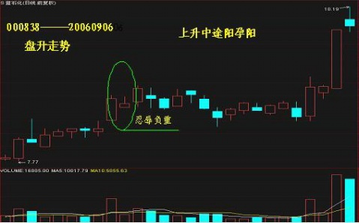

38、极目楚天
上升中途并阳线：股价持续上升，在拉出阳线的次日又收出一根与其几乎并排的阳线，这通常是股价将继续上行的先兆。由于并阳线本身即是多头遭受意外挫折的一种K线组合，故其后股价虽将继续向上，但多以震荡盘上为主要方式。在特殊情况下，也可能出现一段快速向上行情，但概率较小。
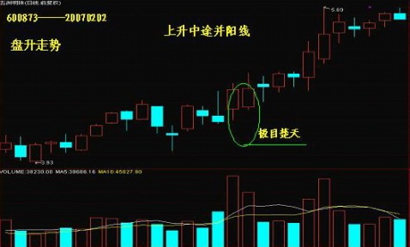

39、三阳开泰
低档横盘末期红三兵：股价在低档经过较长时间的整理之后，连续走出三根小阳线，形成“红三兵”走势，一般是一波行情启动的信号，股价将向上扬升。本K线组合中三根小阳线的收盘价逐日向上移动，且多半属于当天的较高价位，武士勇往直前的形象跃然纸上，底部趋升的形势较明显。本K线组合通常是低档突破向上的信号，但相对而言，本K线组合中股价的上升速度比较缓慢，也比较稳定，没有差价可做，一般要在接近一波次级行情的尾声时才会出现加速走势，故投资者可以考虑耐心捂筹，做足波段行情。
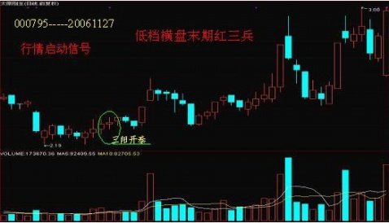

40、苦尽甘来
三空阴线：股价加速下挫，在低档连续三次跳空收出阴线，这通常是多头即将死绝、股价将要止跌的信号。所谓“多头不死，跌势不止”，因而此时股价反弹的可能性较大。但是，尽管本K线组合为比较强烈的反弹信号，但由于其最终的下跌幅度深不可测，投资者应慎之又慎，不要轻易介入抢反弹，以免被股价的惯性下挫所伤害。只有当股价放量收阳，并开始回补最后一个跳空缺口（即底部缺口）时，才是比较稳妥的介入时机。
